**МАТЕМАТИЧЕСКА ГИМНАЗИЯ „АКАДЕМИК КИРИЛ ПОПОВ”**

4001 Пловдив, ул. „Чемшир” № 11 тел.: +359 32 643 157, e-mail: omg@omg-bg.com, www.omg-bg.com`

**Национална програма "Обучение за ИТ умения и кариера"**

**на Министерството на образованието и науката**

**Parktronic**

**Ultrasonic distance sensor с LED индикации, buzzer и LCD екран**

**Изготвил:**

Тодор Георгиев

XI клас

гр. Хисаря

СУ „Христо Смирненски“

Съдържание

* Описание на проекта 2
* Електрическа схема 3
* Списък със съставни части 4
* Сорс код 4
* Снимка на проекта 7
* Заключение 7

Описание на проекта

В началото на кода се заделя памет за променливите и масивите. След това в setup функцията се инизиализират определените пинове като вход и изход. В loop метода конвертира дистанцията в сантиметри. След това започват проверките за дистанцията на обекта от сензора. При различни дистанции се включват различни светлини и има различен звук от buzzer-а. През цялото време на LCD екрана се показва дистанцията в сантиметри.

Електрическа схема

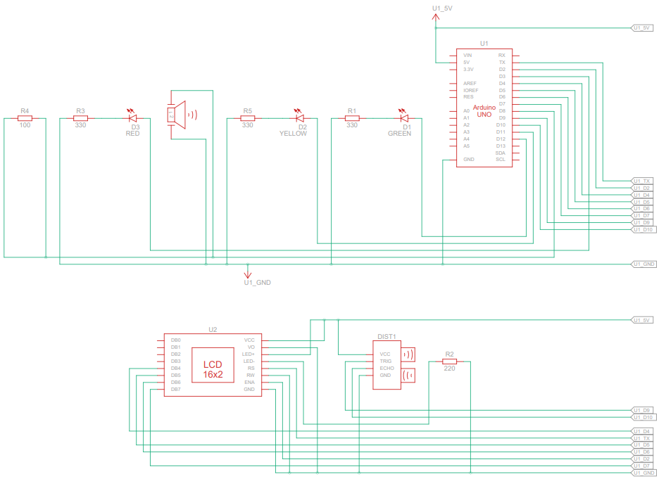

Списък със съставни части

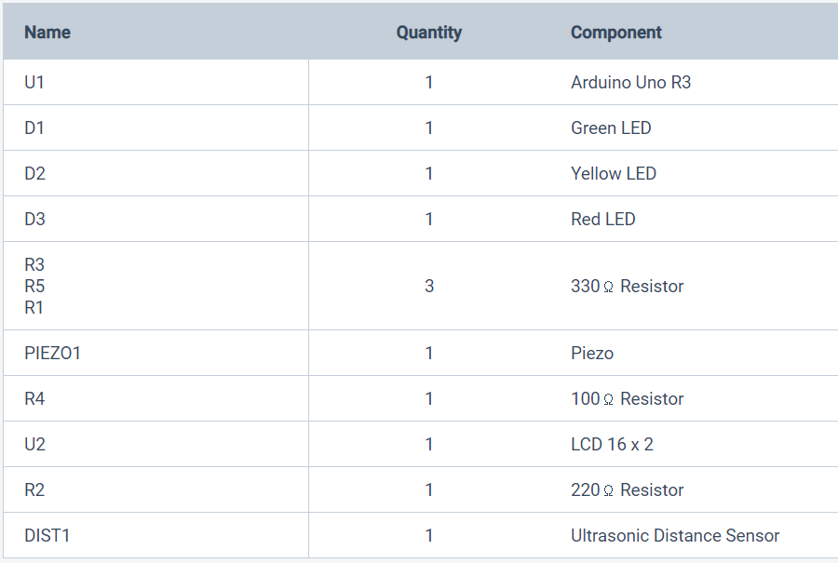

Сорс код

|  |  |
| --- | --- |
| 1  2  3  4  5  6  7  8  9  10  11  12  13  14  15  16  17  18  19  20  21  22  23  24  25  26  27  28  29  30  31  32  33  34  35  36  37  38  39  40  41  42  43  44  45  46  47  48  49  50  51  52  53  54  55  56  57  58  59  60  61  62  63  64  65  66  67  68  69  70  71  72  73  74  75  76  77  78  79  80  81  82  83  84  85  86  87  88  89  90  91  92  93  94  95  96  97  98  99  100  101  102  103  104  105  106  107  108  109  110  111  112  113  114  115  116  117  118  119  120  121  122  123  124  125  126  127  128  129  130  131 | #include <LiquidCrystal.h>  LiquidCrystal **lcd**(**1**, **2**, **4**, **5**, **6**, **7**);  **const** **int** trigPin = **9**;  **const** **int** echoPin = **10**;  **const** **int** ledPinR = **3**;  **const** **int** ledPinY = **11**;  **const** **int** ledPinG = **12**;  **const** **int** buzzer = **8**;  **int** sound = **250**;  **long** duration;  **int** distanceCm, distanceIn;  **void** **setup**()  {  lcd.begin(**16**,**2**);  pinMode(LED_BUILTIN, OUTPUT);  // Serial.begin(9600); - без serial monitor защото LCD-то не го харесва  pinMode(trigPin, OUTPUT);  pinMode(echoPin, INPUT);  pinMode(ledPinR, OUTPUT);  pinMode(ledPinY, OUTPUT);  pinMode(ledPinG, OUTPUT);  pinMode(buzzer, OUTPUT);  }  **void** **loop**()  {  digitalWrite(trigPin, LOW);  delayMicroseconds(**2**);    digitalWrite(trigPin, HIGH);  delayMicroseconds(**10**);    digitalWrite(trigPin, LOW);  duration = pulseIn(echoPin, HIGH);  distanceCm= duration\***0.034**/**2**;    lcd.setCursor(**0**,**0**);        // RED  **if**(distanceCm > **30** && distanceCm < **50**)  {  lcd.print("Distance: ");  lcd.print(distanceCm);  lcd.print(" cm");    tone(buzzer, **5000**, **200**);  digitalWrite(ledPinR, HIGH);  delay(**150**);  digitalWrite(ledPinR, LOW);  delay(**10**);      }  **else**  {  digitalWrite(ledPinR,LOW);  }      // Yellow  **if**(distanceCm > **50** && distanceCm < **150**)  {  tone(buzzer, **4000**, **100**);  digitalWrite(ledPinY, HIGH);  delay(**350**);  digitalWrite(ledPinY, LOW);  delay(**100**);    lcd.print("Distance: ");  lcd.print(distanceCm);  lcd.print(" cm");    }  **else**  {  digitalWrite(ledPinY,LOW);  }      // Green  **if**(distanceCm > **150** && distanceCm < **331**)  {  digitalWrite(ledPinG, HIGH);  noTone(buzzer);    lcd.print("Distance: ");  lcd.print(distanceCm);  lcd.print(" cm");    }  **else**  {  digitalWrite(ledPinG,LOW);  }    // Below 30cm  **if** (distanceCm > **30** || distanceCm <= **1**){  noTone(buzzer);  digitalWrite(ledPinR, LOW);  }  **else**  {  digitalWrite(ledPinR, HIGH);  tone(buzzer, sound);    lcd.clear();  lcd.print("Stop!");  }  // Edge case  **if** (distanceCm == **332**)  {  lcd.clear();  lcd.print("Out of range!");  }  **else**  {    //Serial.print("distance: ");  //Serial.print(distanceCm);  //Serial.println(" cm");  }      delay(**1**);  } |

Снимка на проекта

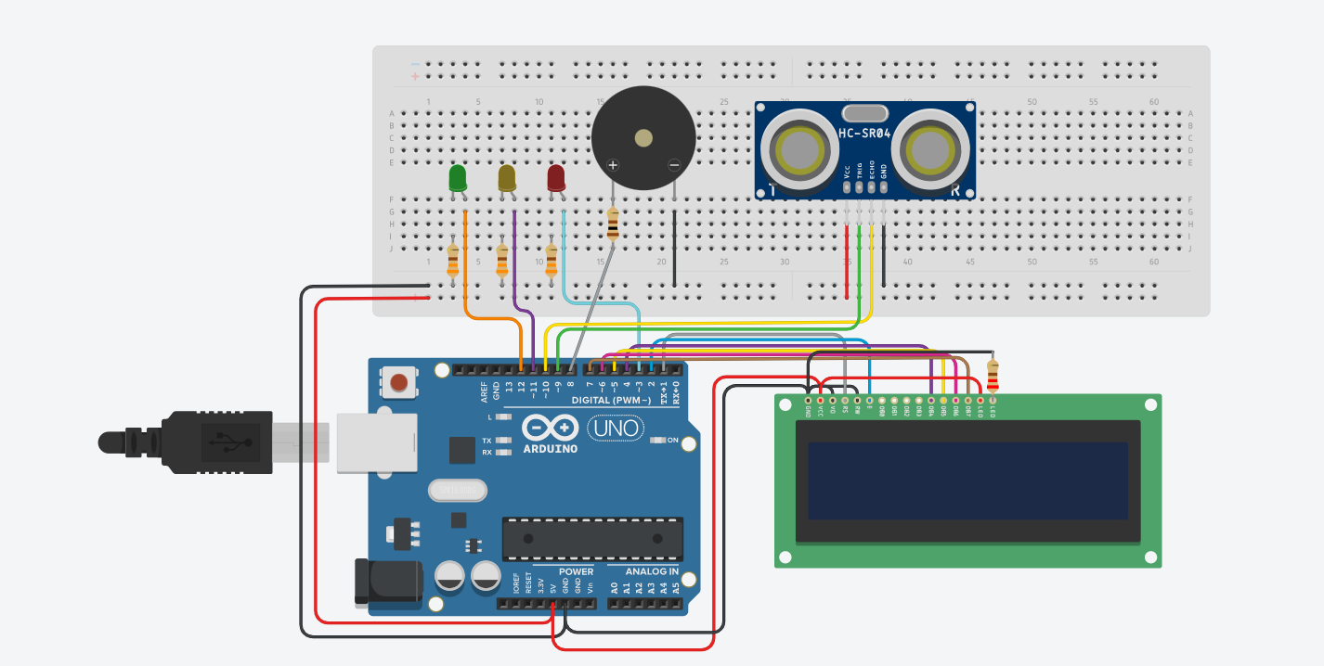

Заключение

Проектът има много възможности за употреба, както и за парктроник, така и за доста други неща. Ако потребителят реши може да махне екрана и да има „пазител за шкаф“ или да премахне LED и buzzer-a и ще получи уред за измерване на дистанция.